令和◯年吉日
保護者のみなさま
◯◯小学校

【ご案内】探究学習/英語スピーキング学習アプリの
I D配布について

本校では、「探究・英語・日本語学習アプリ なるほど！エージェント」を導入することとなりました。学校でIDを配布しました。ご家庭での学習見守りをお願いいたします。

⚫︎文部科学省「たのしくまなび隊」サイトにセレクトされた教材です。
⚫︎8教科・200テーマのアニメ・イラストでいろんな教科を自主学習できます。
⚫︎教科書に沿った英語や英検対策のスピーキング練習ができます。
⚫︎保護者のスマートフォンやタブレットでも、ログインいただけます。

高校卒業まで対応の英語スピーキング
8教科・200テーマの探究学習

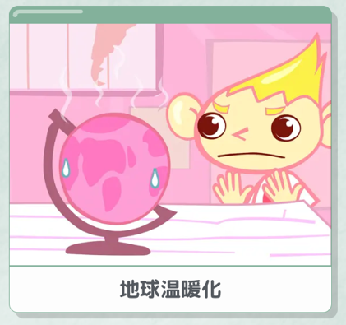
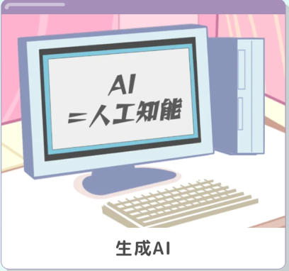
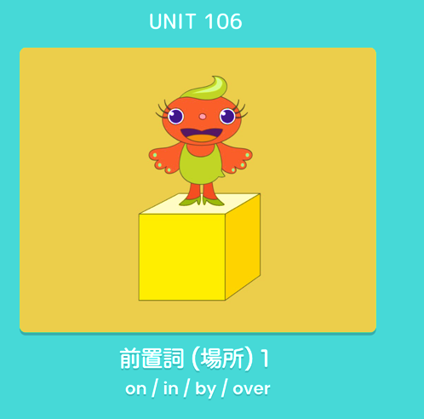

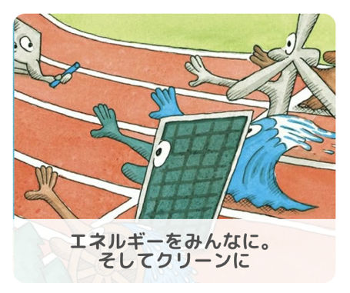

外国籍児童・生徒向けの
33言語対応日本語教材もございます。
地域に、必要な保護者の方が
いらしたら伝えてあげてください。



〈学習ページ〉
〈LINEお問合せ〉
ログインIDもお伝えできます。
ご家庭から教材会社に直接ご質問いただけます。

